石门一中2014年下学期高二理科化学第一次单元检测试卷
第Ⅰ卷 (选择题，共60分)
一、选择题(本题包括30小题，每题2分，共60分)
1．下列说法不正确的是( )
A．放热反应不需加热即可发生
B．化学反应过程中的能量变化除了热能外，也可以是光能、电能等
C．对于一个化学反应，无论经过哪些步骤从反应物变成生成物，反应的焓变是一样的
D．化学反应热效应数值与参加反应的物质多少有关
2．以下是几位同学在学习了化学反应速率和化学平衡理论以后发表的一些看法，其中不正确的是( )
A．化学反应速率理论可指导怎样在一定时间内快出产品
B．化学平衡理论可指导怎样使用有限原料多出产品
C．化学反应速率理论可指导怎样提高原料的转化率
D．正确利用化学反应速率和化学平衡理论可提高化工生产的综合经济效益
3.下列说法均与盖斯定律有关，正确的有几个？( )
①化学反应的反应热只与反应体系的始态和终态有关，而与反应的途径无关；
②盖斯定律的重要意义在于可将某些不易直接测定的反应热计算出来；
③盖斯定律是能量守恒定律的具体体现；
④能量的释放或吸收是以发生变化的物质为基础的。
A.1个 B.2个 C.3个 D.4个。
4．对于A₂+3B₂2C的反应来说，以下化学反应速率的表示中，反应速率最快的是： （ ）
A.v(B₂) =0.8mol/(L•s)；B.v(A₂) =0.4mol/(L•s)；C.v(C) =0.6mol/(L•s)；D.v(B₂) =42mol/(L•min)。
5．下列说法正确的是( )
A．书写热化学方程式时，只要在化学方程式的右端写上热量的符号和数值即可

B．凡是在加热或点燃条件下进行的反应都是吸热反应
C．表明参加反应的物质的量和反应热的关系的化学方程式叫做热化学方程式
D．氢气在氧气中燃烧的热化学方程式为：2H₂(g)＋O₂(g)===2H₂O(l) ΔH＝－483.6 kJ
6.在密闭容器中，一定条件下，进行如下反应：NO(g)＋CO(g) 1/2N₂(g)＋CO₂(g) ΔH＝－373.2
kJ/mol，达到平衡后，为提高该反应的速率和NO的转化率，采取的正确措施是( )
- 加催化剂同时升高温度 B．加催化剂同时增大压强
C．升高温度同时充入N₂ D．降低温度同时增大压强
7．如图是恒温下某化学反应的反应速率随反应时间变化的示意图．下列叙述与示意图不相符合的是( )
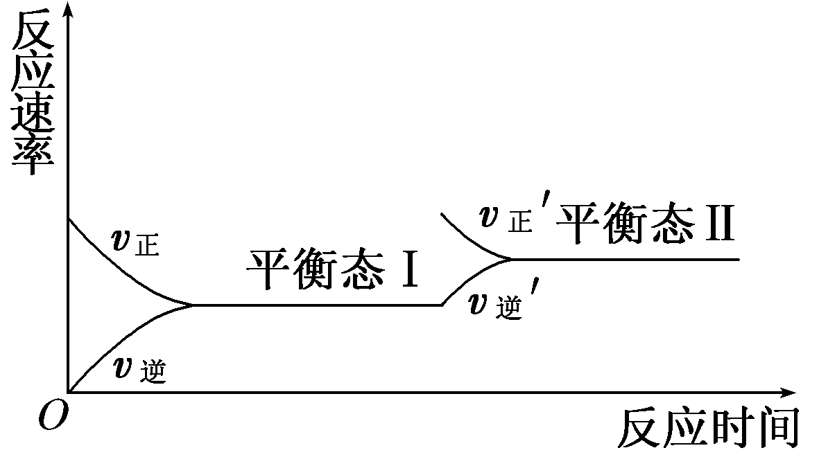
A．反应达平衡时，正反应速率和逆反应速率相等
B．该反应达到平衡态Ⅰ后，增大反应物浓度，平衡发生移动，达到平衡态Ⅱ
C．该反应达到平衡态Ⅰ后，减小反应物浓度，平衡发生移动，达到平衡态Ⅱ
D．同一种反应物在平衡态Ⅰ和平衡态Ⅱ时浓度不相等
8．下列叙述中一定能判断某化学平衡发生移动的是( )
A．混合物中各组分的浓度改变 B．正、逆反应速率改变
C．混合物中各组分的含量改变 D．混合体系的压强发生改变
9．关于化学平衡常数的叙述正确的是( )
A．任何条件下，对于给定的化学反应其平衡常数是一个定值
B．两种物质反应，不管怎样书写化学方程式，平衡常数不变
C．温度一定时，对于给定的化学反应，正、逆反应的平衡常数互为倒数
D．浓度商Q<K时，v_{正}<v_{逆}
10.关于热化学方程式与普通化学方程式的比较，正确的是( )
A. 两者均表示了物质的变化； B. 两者均需注明物质的聚集状态及反应条件；
C. 两者均表示了能量的变化 D．两者的化学计量数均可表示分子数，必须是整数
11．下列说法正确的是( )
A．在101 kPa时，1 mol物质完全燃烧时所放出的热量，叫做该物质的燃烧热

B．酸和碱发生中和反应生成1 mol水，这时的反应热叫中和热
C．燃烧热和中和热是反应热的种类之一
D．在稀溶液中，1 mol乙酸和1 mol氢氧化钠完全中和时放出的热量为57.3 kJ
- 在一定温度下的恒容密闭容器中，取一定量的A、B于反应容器中，当下列物理量不再改变时，表明
反应：A(s)＋2B(g) C(g)＋D(g)已达平衡的是( )
A．混合气体的压强 B．混合气体的密度 C．C、D的物质的量的比值 D．气体的总物质的量
- 反应 A+B →C（△H ＜0）分两步进行 ① A+B→X （△H ＞0） ② X→C（△H ＜0）下列示意图中，
能正确表示总反应过程中能量变化的是( )
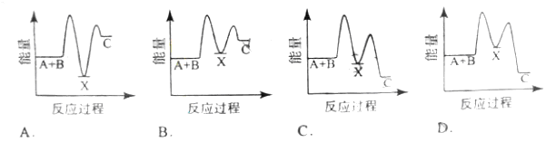
- 容积相同的甲、乙两个容器中，分别都充有等物质的量的SO₂和O₂，在相同温度下发生反应：2SO₂(g)
＋O₂(g) 2SO₃(g)，并达到平衡状态。在这个过程中，甲容器保持压强不变，乙容器保持容积不变。
若甲容器中SO₂的平衡转化率为P%，则乙容器中SO₂的平衡转化率( )
A．等于P% B．大于P% C．小于P% D．无法判断
15．在1100℃，一定容积的密闭容器中发生反应：FeO(s)+CO(g)Fe(s)+CO₂(g) △H =a kJ/mol（a >0），该温度下K=0.263，下列有关该反应的说法正确的是( )
A. 若生成1 mol Fe，则吸收的热量小于a kJ
B. 若升高温度，正反应速率加快，逆反应速率减慢，则化学平衡正向移动
C. 若容器内压强不随时间变化，则可以判断该反应已达到化学平衡状态
D. 达到化学平衡状态时，若c(CO)=0.100 mol/L，则c(CO₂)=0.0263 mol/L
16．在一密闭容器中进行下列反应：2SO₂+O₂2SO₃(g)，已知反应过程中某一时刻SO₂、O₂、SO₃的浓度分别为0.2mol/L,0.1mol/L，0.2mol/L，当反应达到平衡时，可能存在的数据是 （ ）
A．SO₂为0.4mol/L，O₂为0.2mol/L B．SO₂为0.25mol/L
C．SO₂，SO₃均为0.15mol/L D．SO₃为0.4mol/L
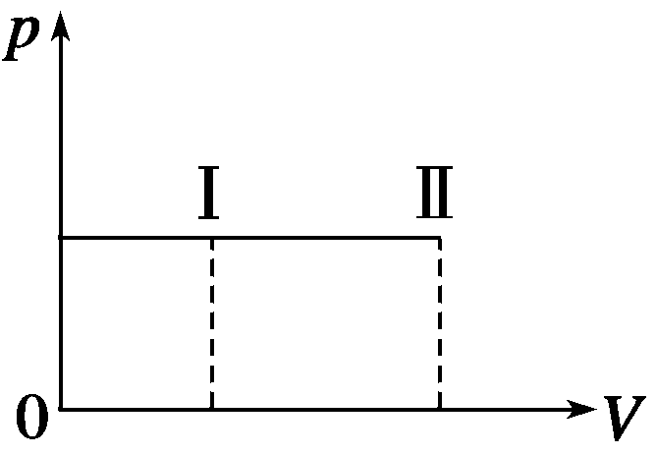
17．一带有活塞的绝热密闭容器中盛有A、B组成的混合气体，并发生如下反应：A(g)＋B(g)2C(g)，在通常条件下，反应从状态Ⅰ变化到状态Ⅱ时，气体体积(V)与气体压强(p)的变化曲线如右图所示。则下列说法正确的是（ ）
A．反应物具有的总能量等于生成物具有的总能量
B．反应从状态Ⅰ变化到状态Ⅱ时，混合气体的平均相对分子质量减小
C．反应从状态Ⅰ变化到状态Ⅱ时，反应速率一定减小
D．该反应是放热反应
18．反应2A(气)+3B(气)xC(气)+yD(气)，已知起始浓度A为5 mol/L，B为3 mol/L；C的反应速率为0.5 mol/( L·min),反应开始至平衡需2 min；平衡时D的浓度为0.5 mol/L。下列说法不正确的是( )
A. V(A)_{平}∶V(B)_{平}=5∶3 B. A的转化率可能为20%
C. $x\text{¡Ã}y$=2∶1 D. D的反应速率为0.25 mol/（L·min）
19. 如下图所示，△H₁=－393.5 kJ•mol⁻¹，△H₂=－395.4 kJ•mol⁻¹，下列说法或表示式正确的是（ ）
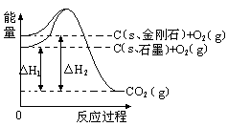
A. C（s、石墨）== C（s、金刚石） △H= +1.9 kJ•mol⁻¹ B. 石墨和金刚石的转化是物理变化
C. 金刚石的稳定性强于石墨 D. 1 mol石墨的总键能比1 mol金刚石的总键能小1.9 kJ
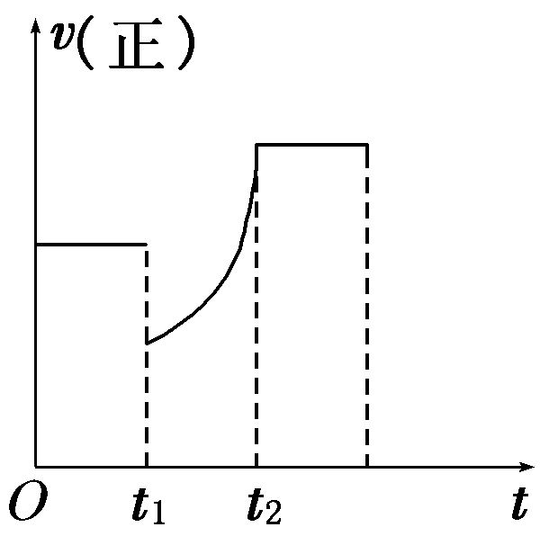
20．如图表示反应2SO₂(g)＋O₂(g) 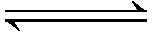2SO₃(g) ΔH<0的正反应速率随时间的变化情况，试根据此曲线判断下列说法可能正确的是( )
A．t₁时减小了SO₂的浓度，增大了SO₃的浓度
B．t₁时降低了温度，平衡向正反应方向移动
C．t₁时减小了压强，平衡向逆反应方向移动
D．t₁时增加了SO₂和O₂的浓度，平衡向正反应方向移动
21．一定温度下，在2 L的密闭容器中发生如下反应：A(s)＋2B(g) 2C(g) ΔH<0，反应过程中B、C的物质的量随时间变化的关系如图1；反应达平衡后在t₁、t₂、t₃、t₄时分别都只改变了一种条件，逆反应速率随时间变化的关系如图2.下列有关说法正确的是( )
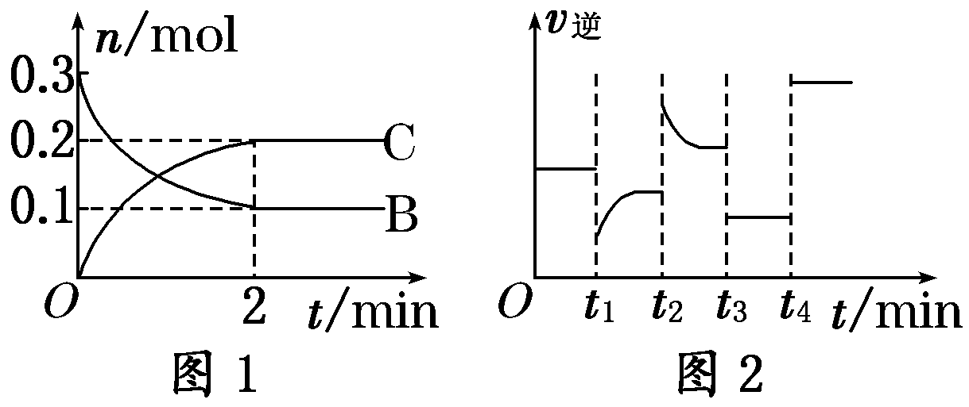
A．反应开始2 min内，v(B)＝0.1 mol/(L·min) B．t₁时改变的条件可能是升高温度
C．t₃时改变的条件可能是加压，此时c(B)不变 D．t₄时可能是使用了催化剂，此时c(B)不变
22．已知常温常压下，N₂(g)和H₂(g)生成2 mol NH₃放出92.4 kJ热量。在同温、同压下向密闭容器中通入1 mol N₂和3 mol H₂，达到平衡时放出热量为Q₁ kJ，向另一个体积相同的容器中通入0.5 mol N₂、1.5 mol H₂和1 mol NH₃，相同条件下达到平衡时放出热量为Q₂ kJ，则下列关系式正确的是( )
A．2Q₂＝Q₁＝92.4 B．Q₂<Q₁<92.4 C．Q₁<Q₂<92.4 D．Q₂＝Q₁<92.4
23.已知1 mol白磷(s)转化成1 mol红磷(s)，放出18.39 kJ热量，又知：4P(白，s)＋5O₂(g)===2P₂O₅(g)
ΔH_{1 ,} 4P(红，s)＋5O₂(g)===2P₂O₅(g) ΔH₂ 则ΔH₁和ΔH₂的关系正确的是( );
A．ΔH₁＝ΔH₂ B．ΔH₁＞ΔH₂ C．ΔH₁＜ΔH₂ D．无法确定
24．如图所示的各图中，表示2A(g)＋B(g) 2C(g)(正反应放热)这个可逆反应的正确图像为( )
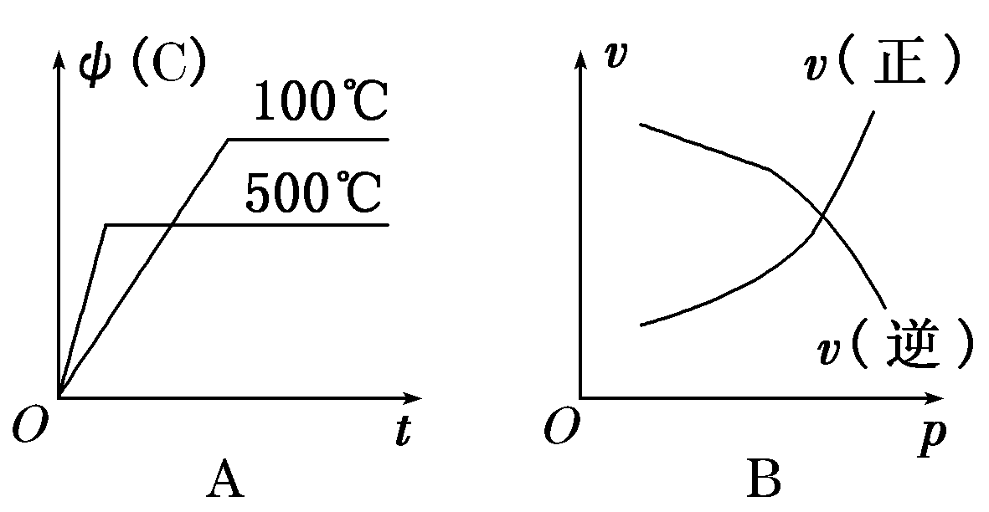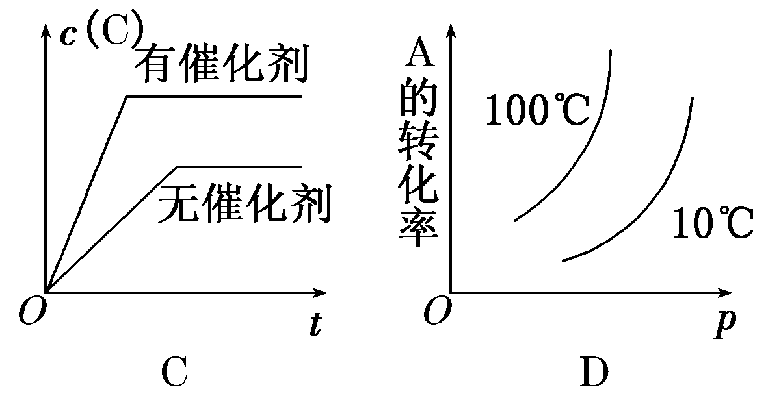
25．一定条件下，在密闭容器中发生如下反应：CO(g)＋2H₂(g) CH₃OH(g)，若开始时只充入a mol CH₃OH蒸气，达到平衡时，混合物的压强比起始时增大了70%；若开始时充入a mol CO和2a mol H₂的混合气体，达到平衡时H₂的转化率为( )
A．30% B．35% C．65% D．70%
26．在容积不变的密闭容器中存在如下反应：2SO₂(g)＋O₂(g) 2SO₃(g) ΔH＜0.某研究小组研究了其他条件不变时，改变某一条件对上述反应的影响，下列分析正确的是( )
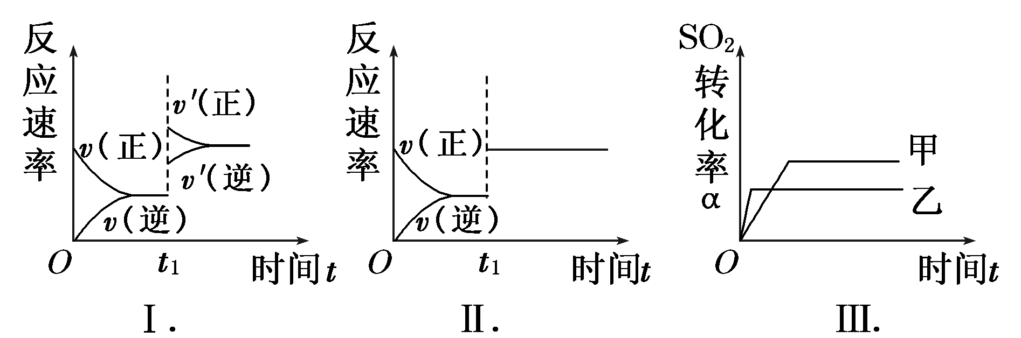
A．图Ⅰ表示的是t₁时刻增大O₂的浓度对反应速率的影响
B．图Ⅱ表示的是t₁时刻加入催化剂对反应速率的影响
C．图Ⅲ 表示的是催化剂对平衡的影响，且甲的催化剂效率比乙高
D．图Ⅲ表示的是压强对化学平衡的影响，且乙的压强较高
27.在密闭容器中进行下述反应aA (g)+bB (g) c(C)(g)+ dD (g)，当反应达平衡时C的浓度为（C₁），然后向容器中加入一定量的C，待反应再一次达平衡时，C的浓度为（C₂），则（C₁）和（C₂）的关系是（ ）
A.（C₁）<（C₂） B.（C₁）>(C₂) C.（C₁）=（C₂） D.不一定，要视反应中的化学计量数而定
28．一定体积的密闭容器中，进行如下的化学反应CO₂(g)＋H₂(g)CO(g)＋H₂O(g)，其$\frac{c(\text{CO})⋅c(H_{2}O)}{c({\text{CO}}_{2})⋅c(H_{2})}$＝K，K被称为化学平衡常数，其中K和温度的关系如下表：
t/℃ | 700 | 800 | 830 | 1000 | 1200
K | 0.6 | 0.9 | 1.0 | 1.7 | 2.6
根据以上信息推断以下说法正确的是( )
A．此反应为放热反应
B．此反应只有达到平衡时，密闭容器中的压强才不会变化
C．此反应达到1 000℃时的反应速率比700℃时大
D．该反应的化学平衡常数越大，反应物的转化率越低
- 在一恒定的容器中充入2molA和1molB发生反应：2A(g)+ B(g) xC(g)，达到平衡后，C的体积分
数为ω%；若维持容器的容积和温度不变，按起始物质的量A：0.6mol、B：0.3mol、C：1.4mol充入容
器，达到平衡后，C的体积分数仍为ω%，则x值为( )
A.只能为2 B.只能为3 C.可能是2，也可能是3 D.无法确定
30．相同温度下，在体积相等的三个恒容密闭容器中发生可逆反应： N₂(g)＋3H₂(g)2NH₃(g) △H ＝－92.4 KJ/mol。实验测得起始、平衡时的有关数据如下表：
容器编号 | 起始时各物质物质的量/mol |  |  | 平衡时反应中的能量变化
容器编号 | N₂ | H₂ | NH₃ | 平衡时反应中的能量变化
① | 1 | 3 | 0 | 放出热量a KJ
② | 2 | 3 | 0 | 放出热量b KJ
③ | 2 | 6 | 0 | 放出热量c KJ
下列叙述正确的是( )
A．放出热量关系：a < b < 92.4 B．三个容器内反应的平衡常数：③ > ① > ②
C．达平衡时氨气的体积分数：① > ③ D．N₂的转化率：② > ① > ③

第II卷 (选择题，共40分)
31．(8分)在一定条件下，可逆反应mA＋nBpC达到平衡，若：
(1)A、B、C都是气体，减小压强，平衡正向移动，则m＋n和p的关系是_____________．
(2)A、C是气体，增加B的量，平衡不移动，则B为__________．
(3)A、C是气体，而且m＋n＝p，增大压强可使平衡发生移动，则平衡移动的方向是_______________．
(4)加热后，可使C的质量增加，则正反应是______(填“放热”或“吸热”)反应．
32．(8分)在一固定容积的密闭容器中，保持一定温度，在一定条件下发生以下反应：2A(g)＋B(g) 3C(g)。已知加入1 mol A和2 mol B且达到平衡后，生成了a mol C。
(1)达到平衡时，C在反应混合气中的体积分数是______(用含a的代数式表示)。
(2)在相同的实验条件下，若在同一容器中改为加入2 mol A 和4 mol B，达到平衡后，C的物质的量为______mol(用含a的代数式表示)。此时C在反应混合气中的体积分数与原平衡相比________(填“增大”、“减小”或“不变”)。
(3)在相同实验条件下，若在同一容器中改为加入2 mol A和5 mol B，若要求平衡后C在反应混合气中的体积分数仍与原平衡相同，则还应加入________ mol C。
33．(10分)2SO₂(g)＋O₂(g) 2SO₃(g)反应过程的能量变化如图所示．已知1 mol SO₂(g)氧化为1 mol SO₃(g)的ΔH＝－99 kJ/mol.
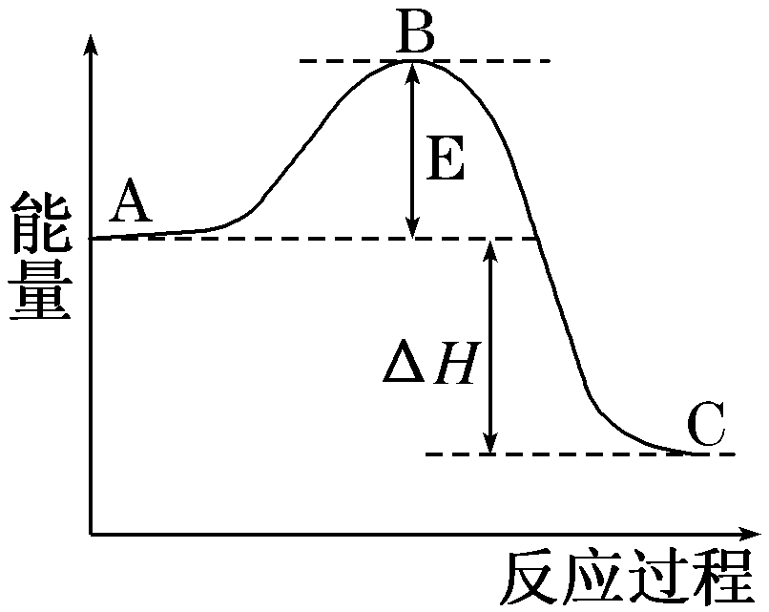
请回答下列问题：
（1）图中A、C分别表示________、________，E的大小对该反应的反应热有无影响？________.该反应通常用V₂O₅作催化剂，加V₂O₅会使图中B点升高还是降低？________，理由是________________________________________________________________________。
(2)图中ΔH＝________kJ/mol.
(3)V₂O₅的催化循环机理可能为：V₂O₅氧化SO₂时，自身被还原为四价钒化合物；四价钒化合物再被氧气氧化．写出该催化循环机理的化学方程式： 。
(4)如果反应速率v(SO₂)为0.05 mol/(L·min)，
则v(O₂)＝__________mol/(L·min)
(5)已知单质硫的燃烧热为296 kJ/mol，计算由S(s)生成3 mol SO₃(g)的ΔH(要求计算过程)．

34.(14分）向一体积不变的密闭容器中加入2 mol A、0.6 mol C和一定量的B三种气体．一定条件下发生反应，各物质浓度随时间变化如图一所示．图二为t₂时刻后改变反应条件，平衡体系中反应速率随时间变化的情况，且四个阶段都各改变一种不同的条件．已知t₃～t₄阶段使用了催化剂；图一中t₀～t₁阶段c(B)未画出。
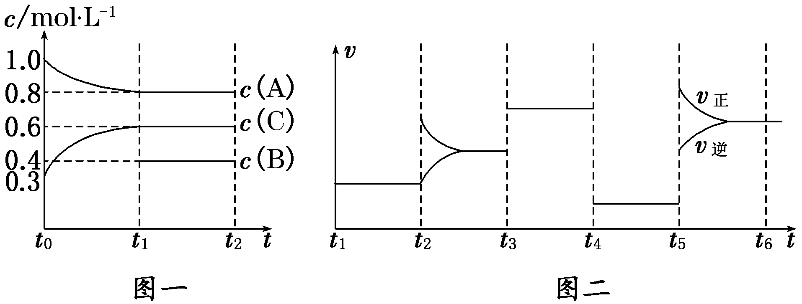
- 若t₁＝15 min，则t₀～t₁阶段以C浓度变化表示的反应速率为v(C)＝ 。
- t₄～t₅阶段改变的条件为________，B的起始物质的量为________。各阶段平衡时对应的平衡常数如下表所示：
t₁～t₂ | t₂～t₃ | t₃～t₄ | t₄～t₅ | t₅～t₆
K₁ | K₂ | K₃ | K₄ | K₅

则K₁＝________(保留两位小数)，K₁、K₂、K₃、K₄、K₅之间的关系为________(用“＞”、“＜”或“＝”连接)．
(3)t₅～t₆阶段保持容器内温度不变，若A的物质的量共变化了0.01 mol，而此过程中容器与外界的热交换总量为a kJ，写出此温度下该反应的热化学方程式：____________________。
(4)在相同条件下，若起始时容器中加入a mol A、b mol B和c mol C，要达到t₁时刻同样的平衡，a、b、c要满足的条件为______________。

石门一中2014年下学期高二理科化学单元检测答卷
第II卷 (选择题，共40分)
31．（8分）
(1)m＋n和p的关系是 。
(2)B为 。
(3平衡移动的方向是 。
(4)正反应是 (填“放热”或“吸热”)反应．
32．(8分)
(1) (用含a的代数式表示)。
(2) mol(用含a的代数式表示)。 (填“增大”、“减小”或“不变”)。
(3) mol C。
33．(10分)
（1） 、 ， 。 ，理由是 ________________________________________________________________________。
(2)图中ΔH ＝ kJ/mol.
(3) 。
(4)v(O₂)＝ mol/(L·min)
(5)

34.(14分）
（1）v(C)＝ 。
（2） ，B的起始物质的量为 。则K₁＝ (保留两位小数)，K₁、K₂、K₃、K₄、K₅之间的关系为 (用“＞”、“＜”或“＝”连接)。
(3) 。
(4)a、b、c要满足的条件为 。

参考答案：
1 | 2 | 3 | 4 | 5 | 6 | 7 | 8 | 9 | 10 | 11 | 12 | 13 | 14 | 15
A | C | D | B | C | B | C | C | C | A | C | B | D | C | D
16 | 17 | 18 | 19 | 20 | 21 | 22 | 23 | 24 | 25 | 26 | 27 | 28 | 29 | 30
B | D | A | A | A | D | B | C | A | C | B | A | C | C | A
31.（8分）(1)m＋n＜p (2)固体或纯液体 (3)逆反应方向 (4)吸热
32.（8分）(1)a/3 (2)2a 不变 (3)1
33.（10分）(1)反应物能量 生成物能量 没有影响 降低 因为催化剂改变了反应历程，使活化能E降低
(2)－198
(3)SO₂＋V₂O₅===SO₃＋2VO₂ 4VO₂＋O₂===2V₂O₅ (4)0.025 (5)S(s)＋O₂(g)===SO₂(g) ΔH₁＝－296 kJ/mol
SO₂(g)＋O₂(g)===SO₃(g) ΔH₂＝－99 kJ/mol
3S(s)＋O₂(g)===3SO₃(g) ΔH＝(ΔH₁＋ΔH₂)×3＝－1185 kJ/mol
34.（14分）(1)0.02 mol/(L·min) (2)减小压强 1.0 mol 0.84 K₁＝K₂＝K₃＝K₄＜K₅
(3)2A(g)＋B(g)3C(g) ΔH＝＋200a kJ/mol
(4)a＋2c/3＝2.4，b＋c/3＝1.2

